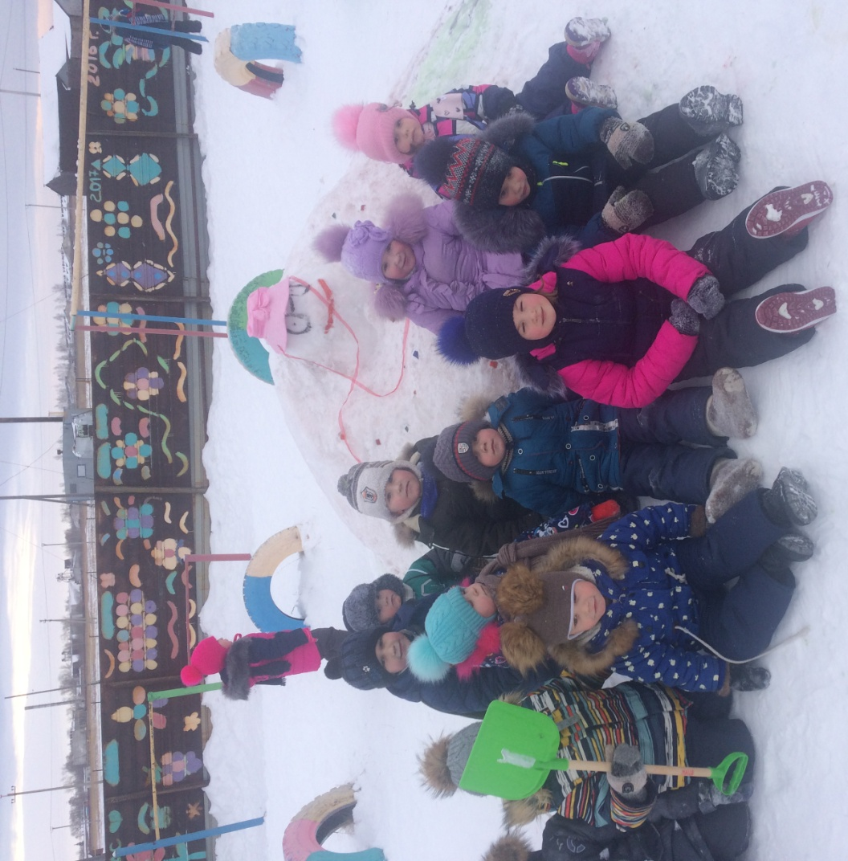
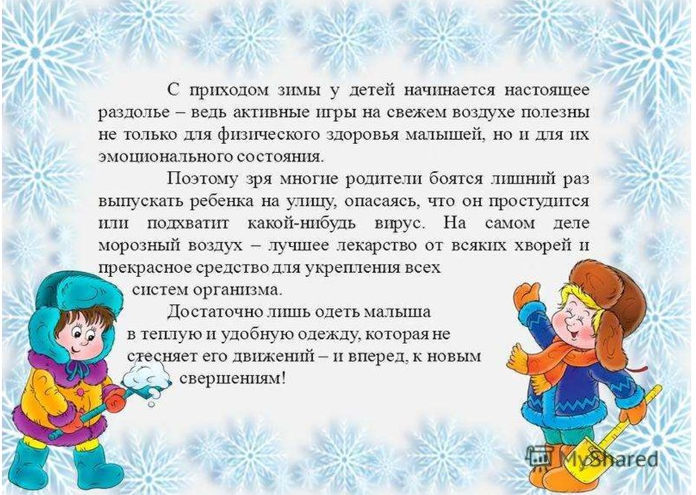
И так мы с ребятами средней-старшей группы не стали засиживаться в группе. С теплыми деньками мы взяли лопаты и построили снежные поделки. Мы построили черепаху, Снегурушку и гусеницу, а потом покрасили красками. Было очень интересно наблюдать за детьми как они стараются. А еще мы с ребятами сделали цветные фонарики и расставили на участке. Вот полюбуйтесь нашим отличным настроением….
«Зимние постройки»

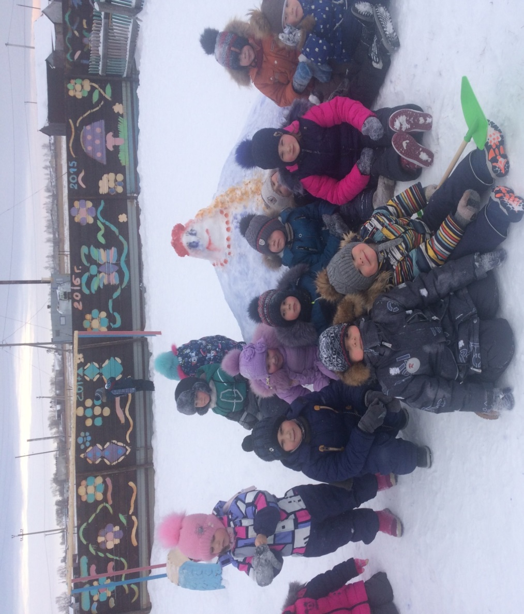
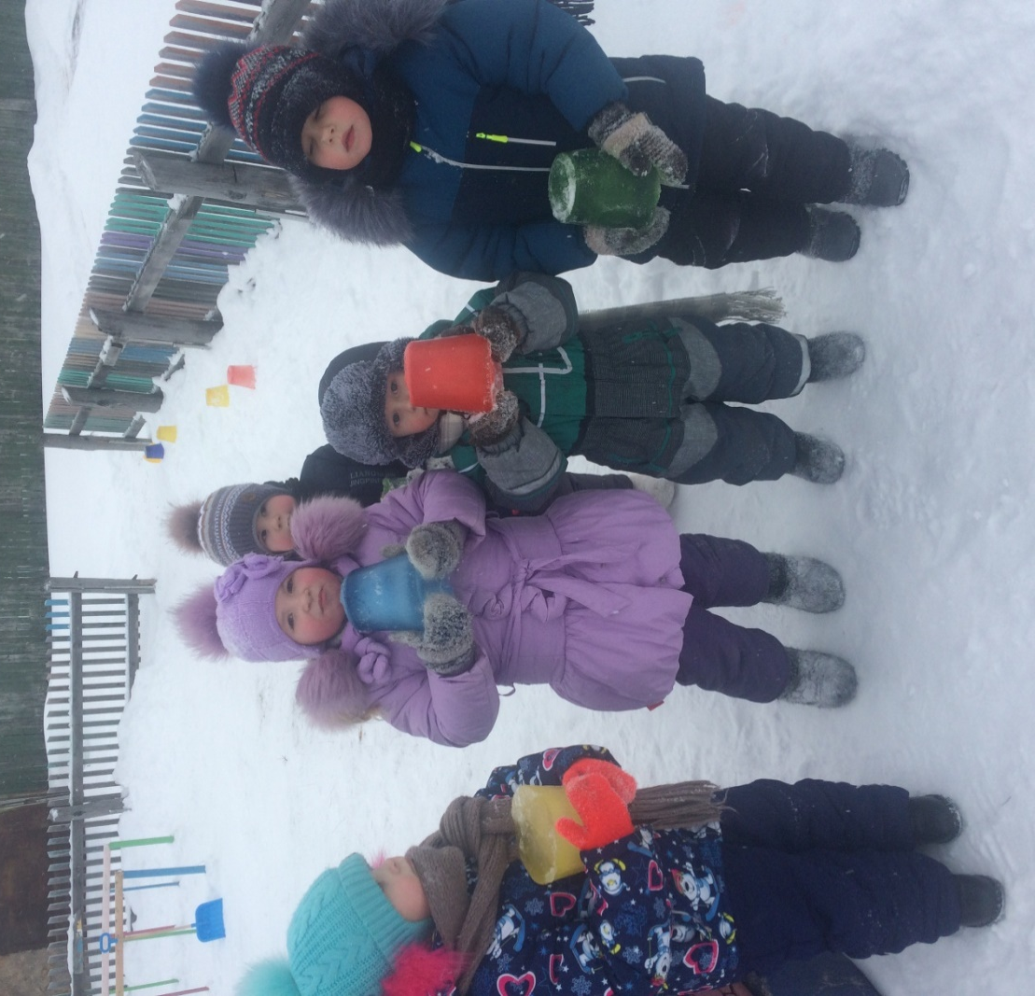

Воспитатель: Гайдаржи С.В.

